

Kontak my gerus :
021 975 3773
tanja@gesinskerk.co.za
www.gesinskerk.co.za
Dit is winter
Graad 1 tot 2

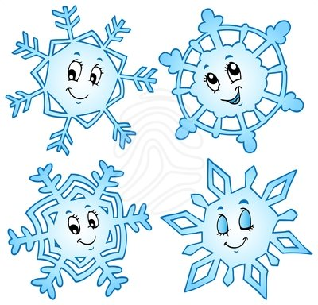

Jesaja 41:10 “Moenie bang wees nie. Ek is by jou, moenie bekommerd wees nie, ek is jou God. Ek versterk jou, Ek help jou, Ek hou jou vas, met My eie hand red Ek jou.”

Die HERE leer ons in Josua 1:9, wat is dit ?
(Teken ‘n sneeuvlokkie en skryf dit in die sneeuvlokkie)

Prent

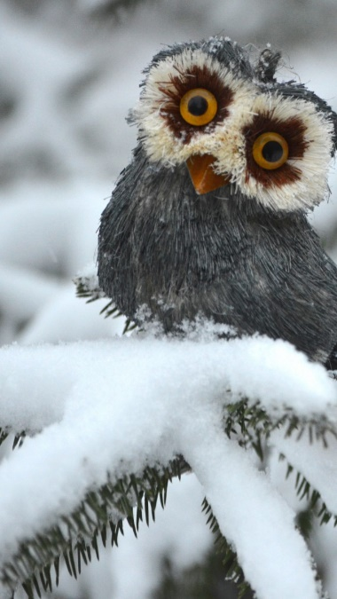


Wat leer ‘n sneeuvlokkie my ?

- Soms kan ek soos ‘n voel, maar ek moet onthou die H……….. is altyd by my.

- Ek is vir die HERE soooooo belangrik dat Hy JESUS gestuur het om aan die te sterf vir my sondes.


- Watter dinge laat my bang en onseker voel ?

